Всемирный день борьбы с глаукомой

6 марта во всем мире отмечается Всемирный день борьбы с глаукомой. Этот день начал проводиться с 2008 года по инициативе Всемирной ассоциации обществ глаукомы - WGA и Всемирной ассоциации пациентов с глаукомой - WGPA. Ключевая задача Всемирного дня борьбы с глаукомой – повышение информированности населения о проблеме.
По данным Межрегиональной общественной организации «Ассоциация больных глаукомой», в настоящее время глаукома — одна из основных причин слепоты и слабовидения. Количество глаукомных больных в мире уже доходит до 100 млн. человек. При этом из 28 млн. слепых в мире почти каждый пятый потерял зрение в связи с этим заболеванием.
Медицинское определение глаукомы – это поражение зрительного нерва вследствие повышенного внутриглазного давления, причем этот уровень может быть разным для определенных групп людей. В большинстве случаев патология развивается у людей после 40 лет на фоне естественных возрастных физиологических процессов снижения зрения. Процесс вызывает развитие дефектов полей зрения, уменьшение остроты видения, атрофию зрительного нерва. Вероятность отклонения втрое выше у женщин. Эскимосы подвергаются риску развития недуга в 20 раз больше. Болезнь иногда вызывает несвоевременно излеченная катаракта.
«Молчаливый вор зрения», «тихий грабитель зрения» - каких только зловещих сравнений не подобрали для глаукомы! Так чем же она страшна? Прежде всего – в подавляющем большинстве случаев - болезнь развивается незаметно, не снижая остроты зрения, то есть глаукома «не болит». А именно боль заставляет нас обратиться к врачу. И зачастую человек обращается к врачу-офтальмологу на стадии значительной потери зрительных функций, при которой все медицинские мероприятия направлены на спасение оставшегося зрения. Отсюда вытекает вторая причина столь ярких названий этой болезни – слепота при глаукоме необратима. Вернуть зрение ослепшему от глаукомы человеку на современном уровне развития медицины невозможно.
Но диагноз «глаукома» не приговор. В настоящее время при своевременном обращении и выполнении врачебных рекомендаций развитие болезни можно остановить и сохранить зрение на долгие годы. Для этого необходимо знать симптомы заболевания и строго выполнять врачебные назначения.

Симптомы глаукомы
Наиболее частыми симптомами глаукомы являются периодические затуманивания зрения (чаще по утрам), радужные круги при взгляде на источник света, боль в области глаза и соответствующей половине головы.
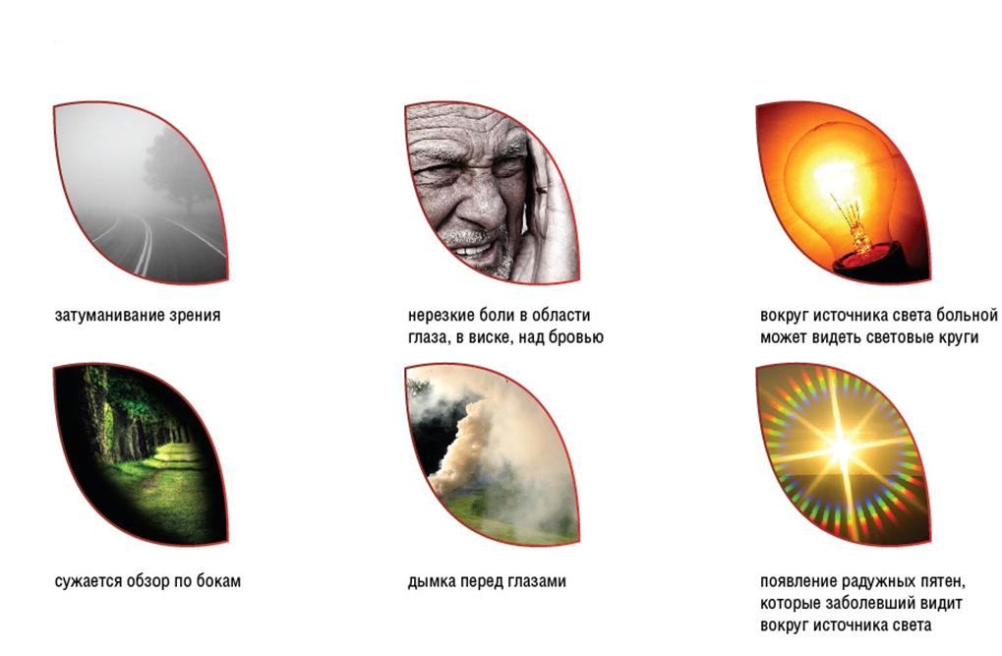
При появлении таких признаков следует незамедлительно обратиться к офтальмологу и пройти обследование по поводу глаукомы. Однако в большинстве случаев при данном заболевании пациент долгое время может абсолютно ничего не замечать и часто глаукома выявляется при обращении к врачу совершенно по другому поводу. Основные факторы риска развития глаукомы – наличие этого заболевания у близких родственников: родителей, братьев и сестер (предрасположенность к глаукоме может передаваться по наследству), анатомические особенности глаза. Кроме того, некоторые заболевания, такие как гипертоническая болезнь, сахарный диабет, воспалительные заболевания, близорукость или врожденная дальнозоркость, значительно увеличивают вероятность развития глаукомы.
Иногда глаукома (закрытоугольная) начинается с острого приступа, который сопровождается резкой болью в глазу, не снимающейся ничем и резким ухудшением зрения, глаз краснеет, роговица мутнеет, веки отекают. Зрачок принимает несимметричную форму и расширяется. Процесс может вызвать необратимую слепоту. В таком случае необходима экстренная помощь врача-офтальмолога для снятия острого приступа.

Методы лечения глаукомы
Своевременное лечение позволяет нормализовать внутриглазное давление и приостановить прогрессирование глаукомы. Используют следующие методы лечения.
Медикаментозный – глазные капли, снижающие давление. Существует множество видов гипотензивных капель. Врач подберет лечение, подходящее конкретному человеку. Иногда приходится использовать не один, а два вида капель. Важно соблюдать режим закапывания, назначенный врачом.
Лазерное лечение. С помощью лазерных операций восстанавливаются пути циркуляции внутриглазной жидкости, что позволяет поддерживать нормальный уровень внутриглазного давления. Лазерные операции безболезненны и проводятся без госпитализации пациента.
Хирургическое лечение. На выраженных и далеко зашедших стадиях глаукомы, когда капли уже не помогают, врач может порекомендовать проведение хирургической операции, также направленной на восстановление путей нормальной циркуляции внутриглазной жидкости. Хирургическая операция может понизить внутриглазное давление и на 5-7 лет освободить человека, страдающего глаукомой, от использования капель.

Профилактика глаукомы
Наиболее эффективным в отношении сохранения зрения является постоянное, не реже 1 раза в 3 месяца наблюдение больных глаукомой, предусматривающее контроль внутриглазного давления и зрительных функций, своевременное изменение назначений при необходимости и правильное поддерживающее лечение. Профилактические осмотры необходимы для лиц старше 40 лет не реже одного раза в год. Для лиц, родственники которых страдают глаукомой, необходимо наблюдение с более раннего возраста. Если у вас имеются факторы, которые предрасполагают к развитию глаукомы, на обследование надо приходить не реже, чем раз в полгода. А при наличии симптомов заболевания следует немедленно обратиться к офтальмологу.
Ранняя диагностика глаукомы имеет исключительно важное значение. Успех в лечении болезни во многом обусловлен сроками ее обнаружения.
Не пытайтесь вылечить глаукому самостоятельно. Эти попытки только отсрочат визит к врачу на некоторое время, а время в данном случае работает против вас.
Рекомендации для пациентов с глаукомой.
Не смотря на то, что глаукома серьезное заболевание, которое при отсутствии лечения может привести к слепоте, пациент может вести нормальный образ жизни, практически ничем не отличающийся от образа жизни здоровых людей, при условии тщательного соблюдения назначений врача и регулярного контроля внутриглазного давления (1 раз в 3 месяца).
• питание - обычное, как у здорового человека.
• кофе, чай - в течение часа после употребления кофе или чая может происходить умеренное повышение ВГД, но этот эффект настолько минимален, что нет необходимости полностью отказываться от этих напитков. Пациент с глаукомой не должен себя ограничивать в употреблении жидкости, но употреблять ее надо равномерно в течение всего дня.
• алкоголь - спиртные напитки обладают токсическим действием на нервную систему, в том числе на зрительный нерв. Не запрещается сухое вино в умеренных количествах.
• курение - многие глазные заболевания у курильщиков встречаются значительно чаще и проявляются в более раннем возрасте, чем у некурящих. Курильщики пожилого возраста имеют более высокий риск развития повышенного внутриглазного давления по сравнению с некурящими.
• досуг и спорт - постарайтесь снизить нагрузку на глаза. Во время просмотра телепередач или чтения используйте хорошее освещение. Это поможет снизить напряжение органов зрения. Летом и зимой при ярком солнечном свете всегда надевайте солнцезащитные очки и шляпу с широкими полями.
Умеренные физические нагрузки столь же важны для пациента с глаукомой, как и обязательный отдых и адекватное количество сна.
• сауна - сауну и баню можно посещать без особых ограничений при умеренном температурном режиме. Изменение уровня ВГД происходит у больных глаукомой так же, как и у здоровых людей: в сауне оно снижается, а затем восстанавливается до первоначального уровня примерно в течение часа. Однако нет доказательств, что сауна может быть при глаукоме полезной.
• чтение - можно читать при ярком свете (лампа 100 -150 ватт под абажуром), свет должен располагаться слева. Каждый час надо делать перерыв на 10 -15 минут.
• работа - вы можете работать столько, сколько позволяет общее состояние вашего здоровья. Нежелательны ночные дежурства, сверхурочная работа, нельзя работать в горячих цехах, с ядовитыми веществами, в условиях постоянной вибрации. Не рекомендуется долго находиться в наклонном положении или с согнутой шеей. Для работ в огороде (например, прополка ) приспособьте скамейку.
- одежда - не рекомендуется носить свитера с узким горлом, тесные воротнички и галстуки - все, что может затруднять кровообращение в области шеи.
«Светильник для тела есть око» - говорится в Библии. Берегите своё зрение, систематически посещайте окулиста. Помните – важнейшим фактором для лечения последствий глаукомы является ее максимально раннее выявление!
